防霾喷雾
项目简介
PM2.5，细小颗粒物，又称“可入肺颗粒物”，主要通过呼吸进入人体，导致肺炎。值得注意的是，PM2.5也可通过吸附在皮肤的毛孔中，特别是携带脂溶性有毒物质的PM2.5更容易通过皮肤进入人体，导致皮炎。研究表明，空气中的PM2.5多为带正电的颗粒物，如病毒、细菌和烟尘等，负离子空气净化器即通过产生大量的负离子中和沉降空气中带正电的PM2.5。PM2.5不仅威胁人类的健康，而且对社会造成了巨大的经济负担。因此，结合科学研究，防PM2.5迫在眉睫。
防霾喷雾，又称防PM2.5喷雾，是北大医学科技成果，由北京大学自主研发，可有效减少人体对PM2.5颗粒物的吸入，减少皮肤对PM2.5的吸收，降低PM2.5对人体健康造成的危害。基本原理是在脸部形成正电场，通过正电排斥并隔离病毒、细菌和烟尘等带正电的细小颗粒物，减少人体通过呼吸和皮肤对PM2.5的吸收。研究证实，这种防霾喷雾可明显减轻空气污染导致的肺炎，并具有收敛、保湿和防晒的功效，有效保护皮肤。2017年10月27日，这种防霾喷雾的配方及制备方法获得国家发明专利授权，详见百度百科“防霾喷雾”。
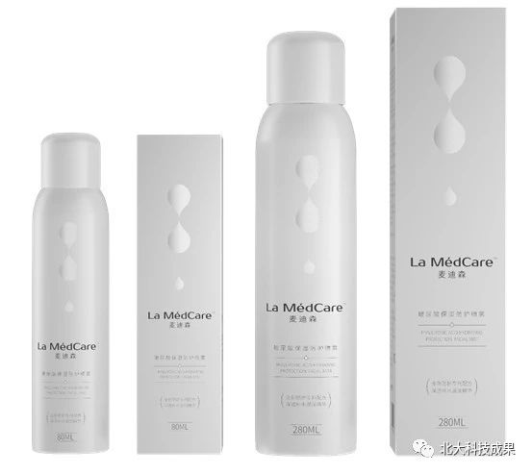
应用范围
从2013年雾霾爆发以来，中国开始不断地重视对于雾霾的治理。根据《环境质量空气标准》的报告，中国的空气污染主要集中在东部的大中型城市，特别是北京，上海和广州。目前，全国254座城市，约80%的城市空气质量超标，覆盖中国5亿人口，潜在有3000万群众将面对空气污染，特别是每年新增的600万新生婴儿等刚需人群，急需解决雾霾的困扰。对于孩子，孕妇，呼吸道疾病患者，这些穹顶之下最柔弱的人群，应该如何防霾呢？
PM2.5颗粒物，又称“可入肺颗粒物”，主要通过呼吸道进入肺泡，并在肺泡区沉着，溶入血液作用于全身，不溶性部分沉积在肺部诱发炎症，大量研究表明，PM2.5对血液系统，生殖系统和心血管系统也有很大影响。值得注意的是，PM2.5也可通过吸附在皮肤的毛孔中，特别是携带脂溶性有毒物质的PM2.5更容易通过皮肤进入人体，导致皮炎。因此，针对PM2.5进入人体的两条主要途径，经过科学的设计和严谨的实验，组合了多种有效成分，通过排斥、保湿、收敛、防晒和抗炎，全方面减少PM2.5对人体健康造成的危害。本产品的配方成分均为食品安全级，纯天然无添加，广泛适用于各类人群。
项目阶段
2017年10月，这种防霾喷雾的配方及制备方法获国家发明专利授权。 2018年12月，防霾喷雾首次亮相北大医学首届健康产业论坛。2019年4月，防霾喷雾作为北大医学科技成果，参展北大医学第三届青年科技创新发展论坛。
作为教育部重点推荐项目，北京大学重点推荐项目，防霾喷雾多次代表北京大学参加第四届军民融合展、山西军民融合展等，向中央及各部委领导汇报工作，并获得高度评价。在北京大学，北京大学医学部和北大医疗的大力支持和帮助下，防霾喷雾将于2019年实现市场化。
目前，防霾喷雾已经在国家食品药品监督管理局完成备案，产品名称“玻尿酸保湿防护喷雾”，备案号“京G妆网备字2019001415”，注册商标“麦迪森”，该商标已经通过国家商标局审核。产品介绍详见百度百科“防霾喷雾”。
知识产权
2017年10月27日，获得国家发明专利授权。王月丹，初明，一种预防PM2.5喷雾剂及其制备方法，中国，201410108955.9。
合作方式
技术许可，技术转让，技术入股，股权融资。
联系方式
邮箱：lixinran@bjmu.edu.cn

